**PATRON i WYDARZENIA TYGODNIA**

**Poniedziałek, 8 maja**

Św. Stanisław (około 1030-1079), biskup i męczennik, główny patron Polski (uroczystość).

**Czwartek, 11 maja**

Młodzież klas 8 przystąpi do Sakramentu Dojrzałości Chrześcijańskiej – do Bierzmowania

**Sobota, 13 maja**

Wspomnienie Najświętszej Maryi Panny z Fatimy

Dzieci klasy 3 przystąpią pierwszy raz do Sakramentu Pokuty i Pojednania

**Niedziela, 14 maja**

Siedmioro dzieci z klasy 3 po raz pierwszy będzie uczestniczyło w pełni w Eucharystii przystępując do Pierwszej Komunii Świętej.

 

**ZASŁYSZANE - PRZECZYTANE**

**O definicji Pana Boga**

Mistrz zapytał jednego z uczniów” - Powiedz mi, co to jest „Bóg”. Uczeń milczał. Nauczyciel zapytał powtórnie, a potem, za trzecim razem chciał wiedzieć, dlaczego odpowiedzią jest milczenie. - Bo nie wiem – bąknął chłopiec. - A myślisz, ze ja wiem? – powiedział mistrz – ale wiem jedno: On jest tu na pewno, a oprócz Niego nic tu nie jest pewne; i to właśnie jest On.

Kazimierz Wójtowicz /Ramotki/

**EWANGELIA NA DZIŚ**

Komentarz

**I Czytanie Dz 6,1-7**

Pierwsi chrześcijanie spotykają trudności ze strony ludzi, którzy chcą ich skłócić. Jednak Grono Dwunastu ma rozwiązanie i dzięki temu Apostołowie służą umocnieniem.

**Psalm 33**

Sprawiedliwi mogą radośnie wołać na cześć Pana, gdyż ich wszystkie działania powodują rozszerzenie miejsca dla Boga w świecie.

**II Czytanie 1 P 2,4-9**

Wspólnota jest ważna w życiu chrześcijanina, budują ją ludzie, którzy będą duchową świątynią. W tej świątyni mieszka Bóg; wspólnota jest mocna Chrystusem.

**Ewangelia J 14,1-12**

Wiara w Syna i Ojca to wiara w niezwykłą wspólnotę miłość. Tu, na ziemi mamy być jej wzór. Chrystus pragnie ukazać nam drogę, którą jest On sam, abyśmy mogli dojść do życia wiecznego, gdzie jest dla nas przygotowane miejsce.

## J 14,1-12

## Ja jestem drogą i prawdą i życiem

Jezus powiedział do swoich uczniów: «Niech się nie trwoży serce wasze. Wierzycie w Boga? I we Mnie wierzcie! W domu Ojca mego jest mieszkań wiele. Gdyby tak nie było, to bym wam powiedział. Idę przecież przygotować wam miejsce. A gdy odejdę i przygotuję wam miejsce, przyjdę powtórnie i zabiorę was do siebie, abyście i wy byli tam, gdzie Ja jestem. Znacie drogę, dokąd Ja idę». Odezwał się do Niego Tomasz: «Panie, nie wiemy, dokąd idziesz. Jak więc możemy znać drogę?» Odpowiedział mu Jezus: «Ja jestem drogą i prawdą, i życiem. Nikt nie przychodzi do Ojca inaczej jak tylko przeze Mnie. Gdybyście Mnie poznali, znalibyście i mojego Ojca. Ale teraz już Go znacie i zobaczyliście». Rzekł do Niego Filip: «Panie, pokaż nam Ojca, a to nam wystarczy». Odpowiedział mu Jezus: «Filipie, tak długo jestem z wami, a jeszcze Mnie nie poznałeś? Kto Mnie widzi, widzi także i Ojca. Dlaczego więc mówisz: „Pokaż nam Ojca”? Czy nie wierzysz, że Ja jestem w Ojcu, a Ojciec we Mnie? Słów tych, które wam mówię, nie wypowiadam od siebie. To Ojciec, który trwa we Mnie, On sam dokonuje tych dzieł. Wierzcie Mi, że Ja jestem w Ojcu, a Ojciec we Mnie. Jeżeli zaś nie – wierzcie przynajmniej ze względu na same dzieła! Zaprawdę, zaprawdę, powiadam wam: Kto we Mnie wierzy, będzie także dokonywał tych dzieł, których Ja dokonuję, a nawet większe od tych uczyni, bo Ja idę do Ojca».

**PRZEWODNIK PO WIERZE**

**CO SIĘ W NIEBIE ŚWIĘCI**

**- czyli skąd się biorą Święci – 160 zadziwiających opowiastek z życia Świętych** - Ewa Skarżyńska

**Św. Alojzy Gonzaga** /kontynuacja/.… flota chrześcijańska odniosła historyczne zwycięstwo nad Turkami – omal nie padł z wrażenia. Był przekonany, że Alojzy pójdzie w jego ślady, a tu masz babo placek! Nie sprzeciwiał się jednak. Wówczas Alojzy zrzekł się praw do przysługującej mu części majątku na korzyść jednego z siedmiu braci i udał się do Rzymu. Tam szybko zyskał sławę świętego młodzieńca. Kończył studia teologiczne, kiedy w Rzymie wybuchła epidemia dżumy. Bicepsy miał nie większe od komara, ale w szpitalu – jako *wolontariusz* – pracował za pięciu. W końcu sam zachorował. Zmarł, mając zaledwie dwadzieścia trzy lata, nie doczekawszy święceń kapłańskich. Wiedział, że „tchórzostwo, lenistwo i niedbalstwo ludzi dobrych prowadzi do szerzenia się zła”, dlatego odważnie odpowiedział na wezwanie do świętości. A *kanonizowany* został razem ze Stanisławem Kostką, i jest teraz, podobnie jak on – patronem młodzieży.



**Św. Alojzy Orione** /1872-1940/. Mieć trzydzieści lat i takiego pecha! No bo kiedy już się zdecydował i postanowił założyć franciszkański habit, okazało się, że w klasztorze nie mogą go przyjąć z powodu… złego stanu zdrowia. Dobre sobie! Rozchorować się na zapalenie płuc akurat w chwili, kiedy ważą się przyszłe losy. Wrócił więc ze zwieszonym nosem w swoje piemonckie strony. Bo był Włochem? Właśnie. Mieszkał w Tortonie, miał trzech starszych braci i zostałby pewnie – tak jak oni i tata – brukarzem /nie mylić z drukarzem ani bramkarzem/ i zajmował się… /kontynuacja za tydzień/

**z kartek starej Kroniki Parafialnej**

Kronika do 1995 roku pisana na podstawie: Ksiąg Wizytacyjnych Biskupów Płockich oraz wspomnień i opowieści w roku 1956 przez proboszcza zarębskiego ks. Kazimierza Rukata.

**Parafia Zaręby**

- do 25.03.1992 roku - dekanat Przasnyski, Diecezja Płocka

- od 25.03.1992 roku – dekanat Chorzelski, Diecezja Łomżyńska

Rok 1979 …rządów J. E. Ks. Biskupa Ordynariusza Dr. Bogdana Sikorskiego. Sercem i modlitwą łączymy się z naszym Pasterzem, dziękując Bogu za łaski i prosząc, aby darzył Go zdrowiem i siłą w odbudowie naszej Diecezji, bo teraz za Jego rządów buduje się tak dużo, jak nigdy przedtem. 2 lutego – w dzień Matki Bożej Gromnicznej wraz z całą Polską katolicką modlimy się w intencji Ojca Św. Jana Pawła II. Ponowny powrót ostrej śnieżnej zimy. Zaspy śniegu od 2 do 3 metrów. Cały miesiąc jesteśmy odcięci od świata. Martwię się jak dojedzie Ks. Misjonarz na rekolekcje. 4 marca rozpoczynają się rekolekcje wielkopostne. Zima trochę złagodniała. Ks. rekolekcjonista , ks. Kazimierz Jękiełek S.A.K. – dojechał i głosił nam Słowo Boże. Autobusy nadal nie kursują /w marcu/. Poruszamy się tylko saniami. 13 maja Pierwsza Komunia Św. naszych dzieci. 73 dzieci bierze w niej udział. Na Mszach Św. czytamy radosną zapowiedź przyjazdu Ojca Św. do Polski. 2 czerwca 1979 – to niezapomniany dzień. O godzinie 11 przybył na lotnisko w Warszawie Ojciec Św. – witany przez Episkopat, władze rządowe i olbrzymie rzesze ludzi. Naszą przeogromną radość wyraził pięknie Ks. Kardynał Wyszyński, Prymas Polski: „Nasz Ojcze Święty w swoich dłoniach nasze rozradowane serca, a u swoich stóp szlachetną duszę „Polski zawsze wiernej”. Cała nasze Ojczyzna umocniła się na duchu. Przeżyliśmy rekolekcje narodowe. Wielu ludzi, którzy już…

**Nie tylko dla najmłodszych**

**Zagadki biblijne i inne ciekawostki - znalezione tu i tam**

**Isabel Mauro**

**Radośnik – czyli wesołe myśli na celowniku**

Zrób w końcu coś, co od dawna chciałeś zrobić, ale ciągle brakowało ci odwagi.

Nigdy, przenigdy nie wolno odkładać szczęścia na jutro.

17 04 35.TIF

**Rady nie od parady**

Życie jest wspaniałe, należy tylko spoglądać na nie przez właściwe okulary.

Alexandre Dumas

Optymizm jest prawdziwym kamieniem filozoficznym, który zmienia w złoto wszystko czego dotkniemy.

Jean Etienne Chaponnière

**CZY TY MNIE KOCHASZ?**

Mariarosa Guerrini OSA

**TRUDNY ENTUZJASTYCZNY KATECHIZM JEZUSA**

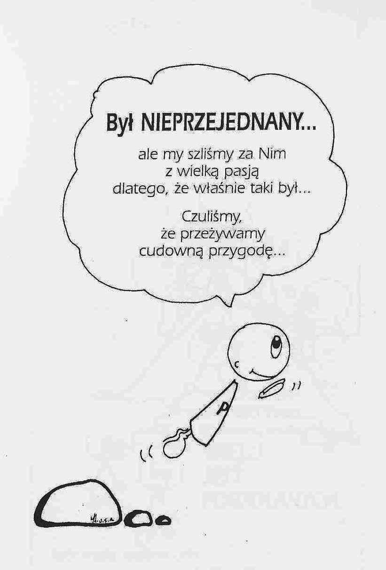

**WARTO PAMIĘTAĆ …**

**Michael Dubruiel – MSZA ŚWIĘTA – Instrukcja obsługi**

**wszystko, co powinieneś wiedzieć, ale nikt Ci wcześniej nie powiedział**

Rozdział trzeci*Jak celebrować akt pokuty*

Przygotowanie /kontynuacja/ Święta Teresa z Lisieux porównuje nasze położenie do sytuacji dziecka siedzącego przed schodami, na których szczycie stoi Bóg, nasz Ojciec, i wzywa nas do przyjścia. Dziecko chce wejść po schodach do ojca, ale nie może tego zrobić. Ojciec, patrzący na swoje małe dziecko z miłością, zejdzie szybko i wniesie je na górę. Jak często w naszym duchowym życiu wpatrywaliśmy się w Ojca, prosząc o pomoc w naszej bezradności? Ważne jest skorzystanie z tej części mszy, która skupia się na naszej grzeszności, aby wzmocnić głęboki sens naszego pragnienia Boga. Podobnie jak w przeszłości niektórzy mogli być nadmiernie skupieni na grzechu, nie dopuszczając Bożej miłości i miłosierdzia, tak dzisiaj wielu utraciło świadomość potrzeby otrzymania przebaczenia. Czy są ludzie, z którymi jestem niepojednany? Jezus powiedział uczniom, że jeśli składając uwielbienie Bogu, uświadamiają sobie, ze mają coś przeciwko bratu, powinni najpierw pójść i pojednać się z nim, a potem razem złożyć dar na ołtarzu /por. Mt 5,23-24/. Święty Ignacy Loyola określa grzech jako nieuporządkowane przywiązanie. Pokładamy naszą nadzieję i zaufanie w osobie lub rzeczach w sposób, który jest nieuporządkowany. Dlaczego jest to nieuporządkowanie? Ponieważ tylko Bóg może dać nam to, czego naprawdę potrzebujemy w życiu. Być może to pozwoli uchwycić sens grzechu w twoim życiu: Co dominuje w twoich myślach? O czym myślisz jako o swoim szczęściu? Jeśli twoja odpowiedź mówi o kimkolwiek innym niż o Bogu, to jest to nieuporządkowane przywiązanie. /kontynuacja za tydzień/

**INTENCJE MSZALNE**

**TYDZIEŃ 07.05.2023 – 14.05.2023**

|  |  |
| --- | --- |
| **07.05 – Niedziela** | 08.00 – + Łukasz Wałpuski /greg/  08.00 – + Czesława i Stanisław Suchowieccy – int. odpr. poza parafią  08.00 – + Dziadkowie Mikołajczyk i Chorążewicz – int. odpr. poza parafią  08.00 – O łaskę zdrowia i Boże błogosławieństwo w Rodzinach i w pracy na gospodarstwie dla wszystkich członkiń z Róży /zel. Barbara Skrodzka/ – int. odpr. poza parafią  11.00 – + Edward Rosiński /greg/  11.00 – + Mirosław Majewski – int. odpr. poza parafią  11.00 – + Stanisław Deptuła – int. odpr. poza parafią |
| **08.05 – Poniedziałek** | 15.30 – + Łukasz Wałpuski /greg/  15.30 – + Andrzej Suchowiecki – int. odpr. poza parafią  16.00 – + Edward Rosiński /greg/  16.00 – + Stanisława Kijewska i jej rodzice – int. odpr. poza parafią  16.45 – Świadectwo Wiary młodzieży klas 8 |
| **09.05 - Wtorek** | 15.30 – + Łukasz Wałpuski /greg/  16.00 – + Edward Rosiński /greg/  16.00 – + Ryszard Majewski – int. odpr. poza parafią |
| **10.05 – Środa** | 15.25 – Nowenna do św. Józefa  15.30 – + Łukasz Wałpuski /greg/  15.30 – + Krzysztof Pyśk – int. odpr. poza parafią  Nowenna do Matki Bożej Nieustającej Pomocy  16.00 – + Edward Rosiński /greg/  16.00 – + Czesława Duszak /up/ – int. odpr. poza parafią |
| **11.05 –**  **Czwartek** | 07.30 – + Łukasz Wałpuski /greg/  08.00 – + Edward Rosiński /greg/  **16.30 – BIERZMOWANIE** |
| **12.05 – Piątek** | 07.30 – + Łukasz Wałpuski /greg/  15.30 – + Kazimiera i Jan Danielscy, Przemysław Bielski, Grażyna Tańska  15.30 – + Danuta i Jan Kuczyńscy, Mieczysław Kowalczyk – int. odpr. poza parafią  16.00 – + Edward Rosiński /greg/ |
| **13.05 – Sobota** | **10.00 –** **I Spowiedź** dzieci klasy 3 i ich rodzin  15.30 – + Łukasz Wałpuski /greg/  15.30 – + Honorata Rosińska /1 rocz. śm./ i Stanisław Rosiński /36 rocz. śm./ – int. odpr. poza parafią  16.00 – + Edward Rosiński /greg/  16.00 – O łaskę zdrowia i Boże błogosławieństwo dla dzieci: Anny, Małgorzaty, Alicji i Julii – int. odpr. poza parafią  16.00 – + Kazimierz Grzyb /16 rocz. śm./ – int. odpr. poza parafią  **20.00 – NABOZEŃSTWO FATIMSKIE** |
| **14.05 – Niedziela** | 08.00 – + Łukasz Wałpuski /greg/  08.00 – + Zofia /wspomnienie z okazji dnia imienin/ i Kazimierz Osowscy– int. odpr. poza parafią  08.00 – + Mieczysław Smoliński /były dyrektor szkoły w Rzęgnowie/ - intencja od Rady Pedagogicznej z PSP w Zarębach – int. odpr. poza parafią  08.00 – O łaskę zdrowia i Boże błogosławieństwo dla Hani w 6 rocz. urodzin, Szymona i ich rodziców – int. odpr. poza parafią  11.00 – + Edward Rosiński /greg/  11.00 – + Henryk Piórkowski /up/ – int. odpr. poza parafią  11.00 – + Stanisław, Józef, Stanisław i Anna Pełka, z-li z rodz. Pełka – int. odpr. poza parafią  11.00 – + Marianna, Rozalia, Teresa, Aleksander i Władysław Gut – int. odpr. poza parafią  **12.15 – I Komunia** |

**OGŁOSZENIA DUSZPASTERSKIE**

1. W poniedziałek, 8 maja, przypada uroczystość Świętego Stanisława, biskupa i męczennika, głównego patrona Polski. 2. W sobotę, 13 maja, w liturgii wspominamy Matkę Bożą Fatimską oraz rocznicę zamachu na Świętego Jana Pawła II. I nabożeństwo fatimskie w tym roku o godzinie 20.00. 3. W naszym kościele w maju codziennie odprawiamy nabożeństwa majowe ku czci Matki Najświętszej po Mszy św. o godz. 16.00, a w niedzielę po Mszy o godzinie 11.00. 4. Pan Bóg powołał do wieczności śp. Mariannę Tańską. Wieczny odpoczynek… Zapowiedzi: Związek małżeński pragną zawszeć następujące osoby: Tobiasz Skrodzki, kawaler, pochodzący z parafii tutejszej i Edyta Rzewnicka, panna, pochodząc z parafii w Wielbarku – Zapowiedź II W tym tygodniu lekkie zmiany w godzinach sprawowania Mszy świętych. Bardzo proszę o zwrócenie uwagi na te zmiany i dziękuję za zrozumienie. W poniedziałek 8 maja o godzinie 16.45 delegat ks. Biskupa – ks. kan. Robert Śliwowski – Dyrektor Administracyjny WSD w Łomży – przyjmie Świadectwo Wiary od młodzieży klas 8. W czwartek o godzinie 16.30 młodzież klas 8 przyjmie z rąk J. E. Ks. Bp. Tadeusza Bronakowskiego Sakrament Bierzmowania. Wtorek, środa i piątek po nabożeństwie majowym próby przygotowujące dzieci, które przygotowują się do I Spowiedzi i I Komunii. 13 maja w sobotę o godzinie 10.00 I Spowiedź dzieci i ich rodziców, a w niedzielę 14 maja o godzinie 12.15 I Komunia 7 dzieci z naszej parafii. Proszę o modlitwę w intencji dzieci i ich rodzin oraz o modlitwę za młodzież klas 8 i ich rodziny, a także za świadków Bierzmowania.

|  |
| --- |
| **ŻYCZĘ UDANEGO I BŁOGOSŁAWIONEGO TYGODNIA UŚMIECHNIJ SIĘ!** |

